著作权专有许可使用授权书

投送期刊：
出版单位：清华大学出版社有限公司
论文题目： 作 者： 作者单位：

论文授权：《城市设计》为经中华人民共和国批准、教育部主管、清华大学主办、清华大学出版社有限公司出版的期刊。如该论文被刊用，签字作者代表该 文全体作者将论文整体及可从论文中提取部分的复制权、发行权、信息网络传 播权、翻译权、汇编权、改编权、广播权等著作财产权授权给清华大学出版社 有限公司使用，并允许清华大学出版社有限公司授权他人使用。
上述权利的许可期限为论文著作财产权的法定保护期，许可使用地域范围 为全世界。作者保留著作权，作者保证论文为原创，从未出版和被其他期刊录 用，也未侵犯任何第三方的版权或其他权利。
作者愿意遵守《城市设计》杂志投稿要求，承诺本论文绝无抄袭现象。
（以下按作者顺序将亲笔签名+日期，拍照截图贴于此处)

１． ２． ３． ４． ５．

通讯作者： 办公电话： 手机：
地址： 邮编：
Email:

××××文章标题（简练、准确）
Type Your Title Here
×××第一作者姓名 ，×××第二作者姓名
Type author names here

例：

产城空间混合的类型学探索

——“杨浦滨江创新街区”毕业设计教学
Typological Study of Industrial-Urban Function Mixed Space：
"Yangpu Riverside Innovation District" Graduation Design Teaching
李艺建 许 凯 蔡永洁
Yijian Li, Kai Xu, Yongjie Cai

提供作者照片（彩色）,补充姓名、职称、职务、单位、邮箱信息，标明通信作者。

*本文受×××项目支持。（若无，可不写。多条时，用分号隔开）

例：

高博（教授，西安建筑科技大学建筑学院）
Bo Gao, Professor, School of Architecture, Xi’an University of Architecture and Technology)
通讯作者：高博，教授；Email：gb1949@163.com。

摘 要：针对×××××××××问题/背景，分析××××××××××××， 提出/阐述×××××××××××××××××观点。（200 字以内）
Abstract:×××××××.
关键词：关键词 1；关键词 2；关键词 3（大于 3 个，小于 8 个）
Keywords:××;×××;××

0 引 言
×××××××××××××××××××××××××××[1]。××××××××
批注 [U1]: 文后的参考文献要在正文中注明。
×××××××××××××××××××××××××××××××××××××××
××××××××××××××××××××××××××××××××××××××
[2-3]。
批注 [U2]: 连续引用参考文献
×××××××××××××××××××××××××××××××××××××
××××××××××××××××××××[4]页码。××××××××××××××[4 。
批注 [U3]: 著作多次引用要标明页码。
]页码
×××××××××××××××××××××××××××××××××××××××
×××××××××××××××××××××××××××××××××××××××
批注 [U4]: 著作多次引用要标明页码。
×××××××××××××××××××××××××××××××××××××××
×××××。
1 ×××××1 级标题
×××××××××××××××××××××××××××××××××××××
×××××××××××××××××××××××××××××××××××××××
×××××××××××××××××××××××××××××××××××××××
×××××××××××××××××××××××××××××××××××××××
×××××××××××××××××××××××[5，7]。
批注 [U5]: 不连续的参考文献
×××××××××××××××××××××××××××××××××××××
×××××××××××××××××××××××××××××××××××××××
×××××××××××××××××××××××××××××××××××××××
×××××××××××××××××××××××××××××××××××××××
×××××××××××××××××××××××××××××××××××××××
批注 [U7]: 连续和不连续的参考文献
××[3]页码[6，8-9]。

1.1 ×××××2 级标题 1
×××××××××××××××××××。××××××××××××××××××
×××××××××××××××××××××××××××××××××××××××
×××××××××××××××××××××××××××。
1.2 ×××××2 级标题 2
×××××××××××××××××××××××××××××××××××××
×××××××××××××××××××××××。
1.2.1 ×××××3 级标题 1
×××××××××××××××××××××××××××××××××××××
××××××××××××××××××。

- ××××××××××××××××。
×××××××××××××××××××××××××××××××××××××
××××××××××××××××××。
（1）×××××××××××××××××××××××××××××××××××××
××××××××××××××××××。
（2）×××××××××××××××××××××××××××××××××××××
××××××××××××××××××。

- ××××××××××××××××。
×××××××××××××××××××××××××××××××××××××
××××××××××××××××××。

（1）×××××××××××××××××××××××××××××××××××××
××××××××××××××××××。
（2）××××××××××××××××××××××××××××××××××××。
×××××××××××××××××××××××××××××××××××××
××××××××××××××××××。

2.2 ×××××2 级标题 2
×××××××××××××××××××××××××××××××××××××
×××××××××××××××××××××××××××××××××××××××
×××××××××××××××××××××××××××××××××××××××
×××××××××××××××××××××××××××××××××××××××
×××××××××。
×××××××××××××××××××××××××××××××××××××
×××××××××××××××××××××××××××××××××××××××
×××××××××××××××××××××××××××××××××××××××
×××××××××××××××××××××××××××××××××××××××
××××××见表 1 。
表 1 表注文字（跨栏表）用三线表
批注 [U8]: 表题居中

横 | 向 | 栏 | 目
竖
向
栏
目
（表注和说明）.
2.3 ××××××2 级标题 3
×××××××××××××××××××××××××××××××××××××
×××××××××××××××××××××××××××××××××××××××
×××××××××××××××××××××××××××××××××××××××
×××××××××××××××××××××××××××××××××××××××
×××如图 1 所示。
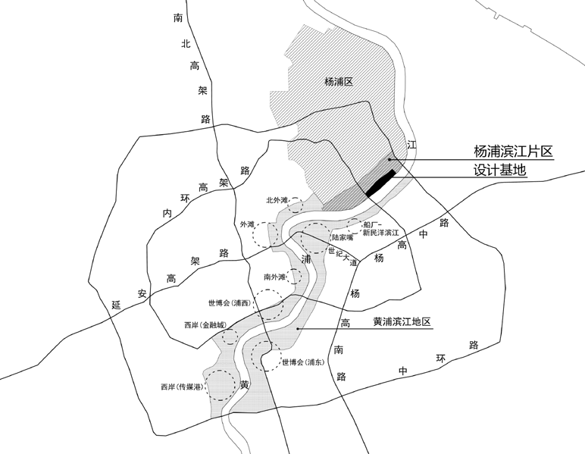
图1 / Figure 1
大桥东片区的区位 / The location of Yangpu Bridge east area
（若非本人及本项目组制图，引用图需要注明“来源”，自制图无须另外注明）
来源/Source：南焦村村史资料/Nanjiao village history data

3 ××××××标题二
3.1 ××××××2 级标题 1
×××××××××××××××××××××××××××××××××××××
×××××××××××××××××××××××××××××××××××××××
×××××××××××××××××××××××。

3.2 2 级标题 2
×××××××××××××××××××××××××××××××××××××
×××××××××××××××××××××××××××××××××××××××
×××××××××××××××××××××××××××××××××××××××
×××××××××××××××

SYNOPSIS(该处为文章英文长摘要，500~800字),以下为示例：
4 ×××标题三

××××××××××××××××××××××××××××××××××××××
×××××××××××××××××××××××××××××××××××××××
×××××××××××××××××××××××××××。
5

××××××××××××××××××××××××××××××××××××××
×××××××××××××××××××××××××××××××××××××××
×××××××××××××××××××××××××××。
（所有参考文献序号均须在文中顺序标出。文献中所有标点均为英文半角）
- 作者1,作者2,作者3,等.文章[J].杂志名,出版年(出版期):页码-页码.
- 作者1,作者2,作者3,等.学位论文名[D].城市:XX 大学,2004:页码.
- 作者1,作者2，作者3,等.文章名[C]∥论文集编著者.论文集名.出版地:出版社,出版年:页码-
[3] 作者 1，作者 2，作者 3，等. 文章[N].XX 报，
.
[4] 作者 1 ， 作 者 2 ， 作 者 3 ， 等 . 文 章 [EB/OL]. . http ：
∥www.chinainfo.gov.cn/periodical/qbxb/qbxb99/ qbxb990203.html.
参考文献（以下均为举例）：
结语
批注 [U13]: 电子析出文献要有网上的引用日期
[2000-01-18]
2000-11-20(15)
批注 [U12]: 报纸中析出的文献一定要有年—月—日（版）
批注 [E9]: 结语是对工作的总结和下一步的展望，不能写成摘要。
批注 [A10]: 参考文献部分严格按照以下格式。尤其注意每一条文献必须加文献类型（如[J]）
批注 [U11]: 析出文献格式：析出文献主要责任者.析出文献题名[文献类型标志].析出文献其他责任者∥ 专著主要责任者.专著题名：其他题名信息.版本项.出版地：出版者， 出版年：析出文献的页码[引用日期].获取和访问路径.
页码.
Exploration of Rural Planning for Rural Construction Action
Song Guo, Yaowu Li,Yue Zhang
At present, with the promotion of the rural revitalization strategy and the constant clarification of the overall requirements and preparation methods of rural planning, how to take into account the characteristics of the village itself and the overall planning of various construction tasks has become the focus of the discussion of the rural planning, which is reflected in the discussion of the practicability of the rural planning and the overall planning of the county-level rural construction. For the problems with implicit contradictions of overall planning and practicality, how to solve them in a systematic way has been suggested to promote rural construction and form the core system of rural spatial planning and governance in the form of "county as a unit" and "county-township-village" pattern, but how to implement the critical tasks of rural construction in the form of planning results needs further study.

Therefore, with reference to policy documents, guidelines for the rural planning drafting, planning examples, and academic papers, this paper summarizes that the current rural planning in China has made progress in terms of task requirements, preparation process, products, innovative methods, and so on, but there are still problems in the areas of the county overall planning, level connection, village classification, and implementation.

Based on the interpretation of the new requirements of the Implementation Plan for Rural Construction Action, this paper believes that rural planning should respond at different levels of "territorial-county-village", which considers the characteristics of the existing county rural construction planning and village planning,

According to the critical task requirements of rural construction action, the tasks can be organized and systematized into, at the county level, unblocking rural roads, improving the layout of rural flood control and drought relief and water supply facilities, improving the rural clean energy construction project, improving the layout of rural agricultural products storage and preservation cold chain logistics facilities, coordinating the digital rural construction and development projects, building a balanced and inclusive education system, coordinating the three-level linkage medical and health system, planning the regional network old-age and disability assistance system, the urban-rural integration spiritual civilization service system, and at the village level, improving comprehensive service facilities, and the quality and safety of rural houses.

Defining the practical path and achievement form of various rural construction tasks at the county and village levels, coordinating the construction tasks in space and time sequence with rural planning, and realizing the vertical and horizontal coordination of planning guidance and project implementation is the effective method and anchor point for crucial validation in the rural planning drafting.

